**GenLabels**

1. **Installation**
   1. **Installation Frama-c**

GenLabels est un greffon frama-c. Pour l'installer, il faut télécharger les sources de frama-c et les compiler. GenLabels est développé avec la version Fluorine 3 de Frama-c qui est la dernière version stable jusqu'à l'écriture de ce manuel (12/12/2013). Plus d'informations sur la compilation de frama-c se trouvent sur <http://frama-c.com/install-fluorine-20130601.html>.

* 1. **Modification du frama-c:**

Il faut modifier dans frama-c le fichier frama-c/cil/src/cil.ml

il faut positionner la variable theMachine.useLogicalOperators à true à la ligne 6748 du fichier initial (voir image)

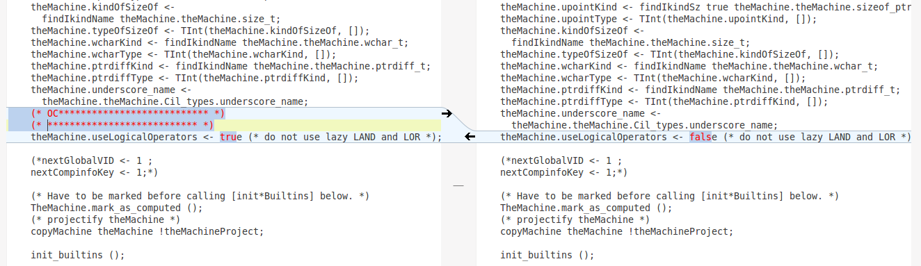

Après la modification de ce ligne, il faut recompiler Frama-c

* 1. **Compilation GenLabels**
* copier le répertoire genlabels dans frama-c/src/
* aller dans le répertoire
* exécuter les commandes make et make install

1. **Utilisation**
   1. **Labels à conditions simples**

Pour générer des labels à conditions simples, il faut utiliser la commande:

frama-c -genlabels file.c

Cette commande crée un nouveau fichier **file_labels.c** qui contient le code du fichier file.c auquel on a ajouté des labels

**Exemple**:

|  |  |
| --- | --- |
| if (a <= b && c >= b) { | pc_label(a <= b);    pc_label(! (a <= b));    pc_label(c >= b);    pc_label(! (c >= b));    if (a <= b && c >= b) { |

* 1. **Labels à conditions multiples**

Pour générer des labels à conditions multiple, il faut utiliser la commande:

frama-c -genlabels -genlabels-multi file.c

Cette commande crée un nouveau fichier **file_multilabels.c** qui contient le code du fichier file.c auquel on a ajouté des labels

**Exemple**:

|  |  |
| --- | --- |
| if (a <= b && c >= b) { | pc_label(! (a <= b) && ! (c >= b));    pc_label(! (a <= b) && c >= b);    pc_label(a <= b && ! (c >= b));    pc_label(a <= b && c >= b);    if (a <= b && c >= b) { |